АДМИНИСТРАЦИЯ МУНИЦИПАЛЬНОГО ОБРАЗОВАНИЯ
ТИХВИНСКИЙ МУНИЦИПАЛЬНЫЙ РАЙОН
ЛЕНИНГРАДСКОЙ ОБЛАСТИ
(АДМИНИСТРАЦИЯ ТИХВИНСКОГО РАЙОНА)

ПОСТАНОВЛЕНИЕ

12 августа 2013 г. 01-2241-а
от __________________________ № _________

Об адресации и нумерации жилых помещений, расположенных по адресу: Ленинградская область, Тихвинский муниципальный район, Тихвинское городское поселение, город Тихвин, 1 микрорайон, дом 3
21, 1500 ОБ

В целях реализации прав граждан, определенных статьей 9.1 Закона Российской Федерации от 04 июля 1991 года №1541-1 «О приватизации Жилищного фонда в Российской Федерации», упорядочения нумерации жилых помещений, расположенных по адресу: Ленинградская область, Тихвинский муниципальный район, Тихвинское городское поселение, город Тихвин, 1 микрорайон, дом 3, руководствуясь главой 2 раздела I Жилищного кодекса Российской Федерации, главой 9 раздела 1 части 1 Гражданского кодекса Российской Федерации, частью 1 статьи 14 Федерального закона от 06 октября 2003 года №131-ФЗ «Об общих принципах организации местного самоуправления в Российской Федерации», соглашением от 04 мая 2011 года № 02-137/01-179 о передаче осуществления части полномочий по решению вопросов местного значения - владения, пользования и распоряжения имуществом, находящимся в муниципальной собственности муниципального образования Тихвинское городское поселение Тихвинского муниципального района Ленинградской области, администрация Тихвинского района ПОСТАНОВЛЯЕТ:
- Присвоить помещениям:
- расположенным на 2 (Втором) этаже в доме 3 микрорайона 1 города Тихвина адрес: Ленинградская область, Тихвинский муниципальный район, Тихвинское городское поселение, город Тихвин, 1 микрорайон, дом 3, квартира 2;
- расположенным на 3 (Третьем) этаже в доме 3 микрорайона 1 города Тихвина адрес: Ленинградская область, Тихвинский муниципальный район, Тихвинское городское поселение, город Тихвин, 1 микрорайон, дом 3, квартира 3;
- расположенным на 4 (Четвертом) этаже в доме 3 микрорайона 1 города Тихвина адрес: Ленинградская область, Тихвинский муниципальный район, Тихвинское городское поселение, город Тихвин, 1 микрорайон, дом 3, квартира 4;
- расположенным на 5 (Пятом) этаже в доме 3 микрорайона 1 города Тихвина адрес: Ленинградская область, Тихвинский муниципальный район, Тихвинское городское поселение, город Тихвин, 1 микрорайон, дом 3, квартира 5,
в соответствии с приложением №1.
2. Комнатам:
- в квартире 2 присвоить номера помещениям согласно нумерации помещений, указанной на поэтажном плане жилого дома 3 по адресу: город Тихвин, 1 микрорайон, в соответствии с приложением №2;
- в квартире 3 присвоить номера помещениям согласно нумерации помещений, указанной на поэтажном плане жилого дома 3 по адресу: город Тихвин, 1 микрорайон, в соответствии с приложением №3;
- в квартире 4 присвоить номера помещениям согласно нумерации помещений, указанной на поэтажном плане жилого дома 3 по адресу: город Тихвин, 1 микрорайон, в соответствии с приложением №4;
- в квартире 5 присвоить номера помещениям согласно нумерации помещений, указанной на поэтажном плане жилого дома 3 по адресу: город Тихвин, 1 микрорайон, в соответствии с приложением №5.
3. Жилищному отделу комитета жилищно-коммунального хозяйства администрации Тихвинского района Ленинградской области заключить (переоформить) договоры найма жилого помещения с нанимателями в соответствии с вновь присвоенной адресацией.
4. Рекомендовать Управляющей компании обществу с ограниченной ответственностью «ТихвинТЭК» уведомить граждан о присвоении нумерации квартир и комнат.

И.о.главы администрации И.В.Гребешкова

С.Г.Парамонова
71129

СОГЛАСОВАНО:

Заместитель главы администрации по экономике и инвестициям |  | Е.А. Рафаленок
Председатель комитета по управлению муниципальным имуществом |  | И.В.Притула
Заведующий юридическим отделом |  | В.В.Максимов
Заведующий отделом архитектуры |  | О.В.Чернова
Заведующий общим отделом |  | И.Г. Савранская

РАССЫЛКА:

Дело | 1
Комитет по управлению муниципальным имуществом | 2
Отдел архитектуры | 1
Комитет жилищно-коммунального хозяйства (жилищный отдел) | 1
МБУ «РУЦ» | 1
ФМС | 1
ФГПУ «Почта России» | 1
Тихвин ТЭК | 1
БТИ | 1
ИТОГО: | 10

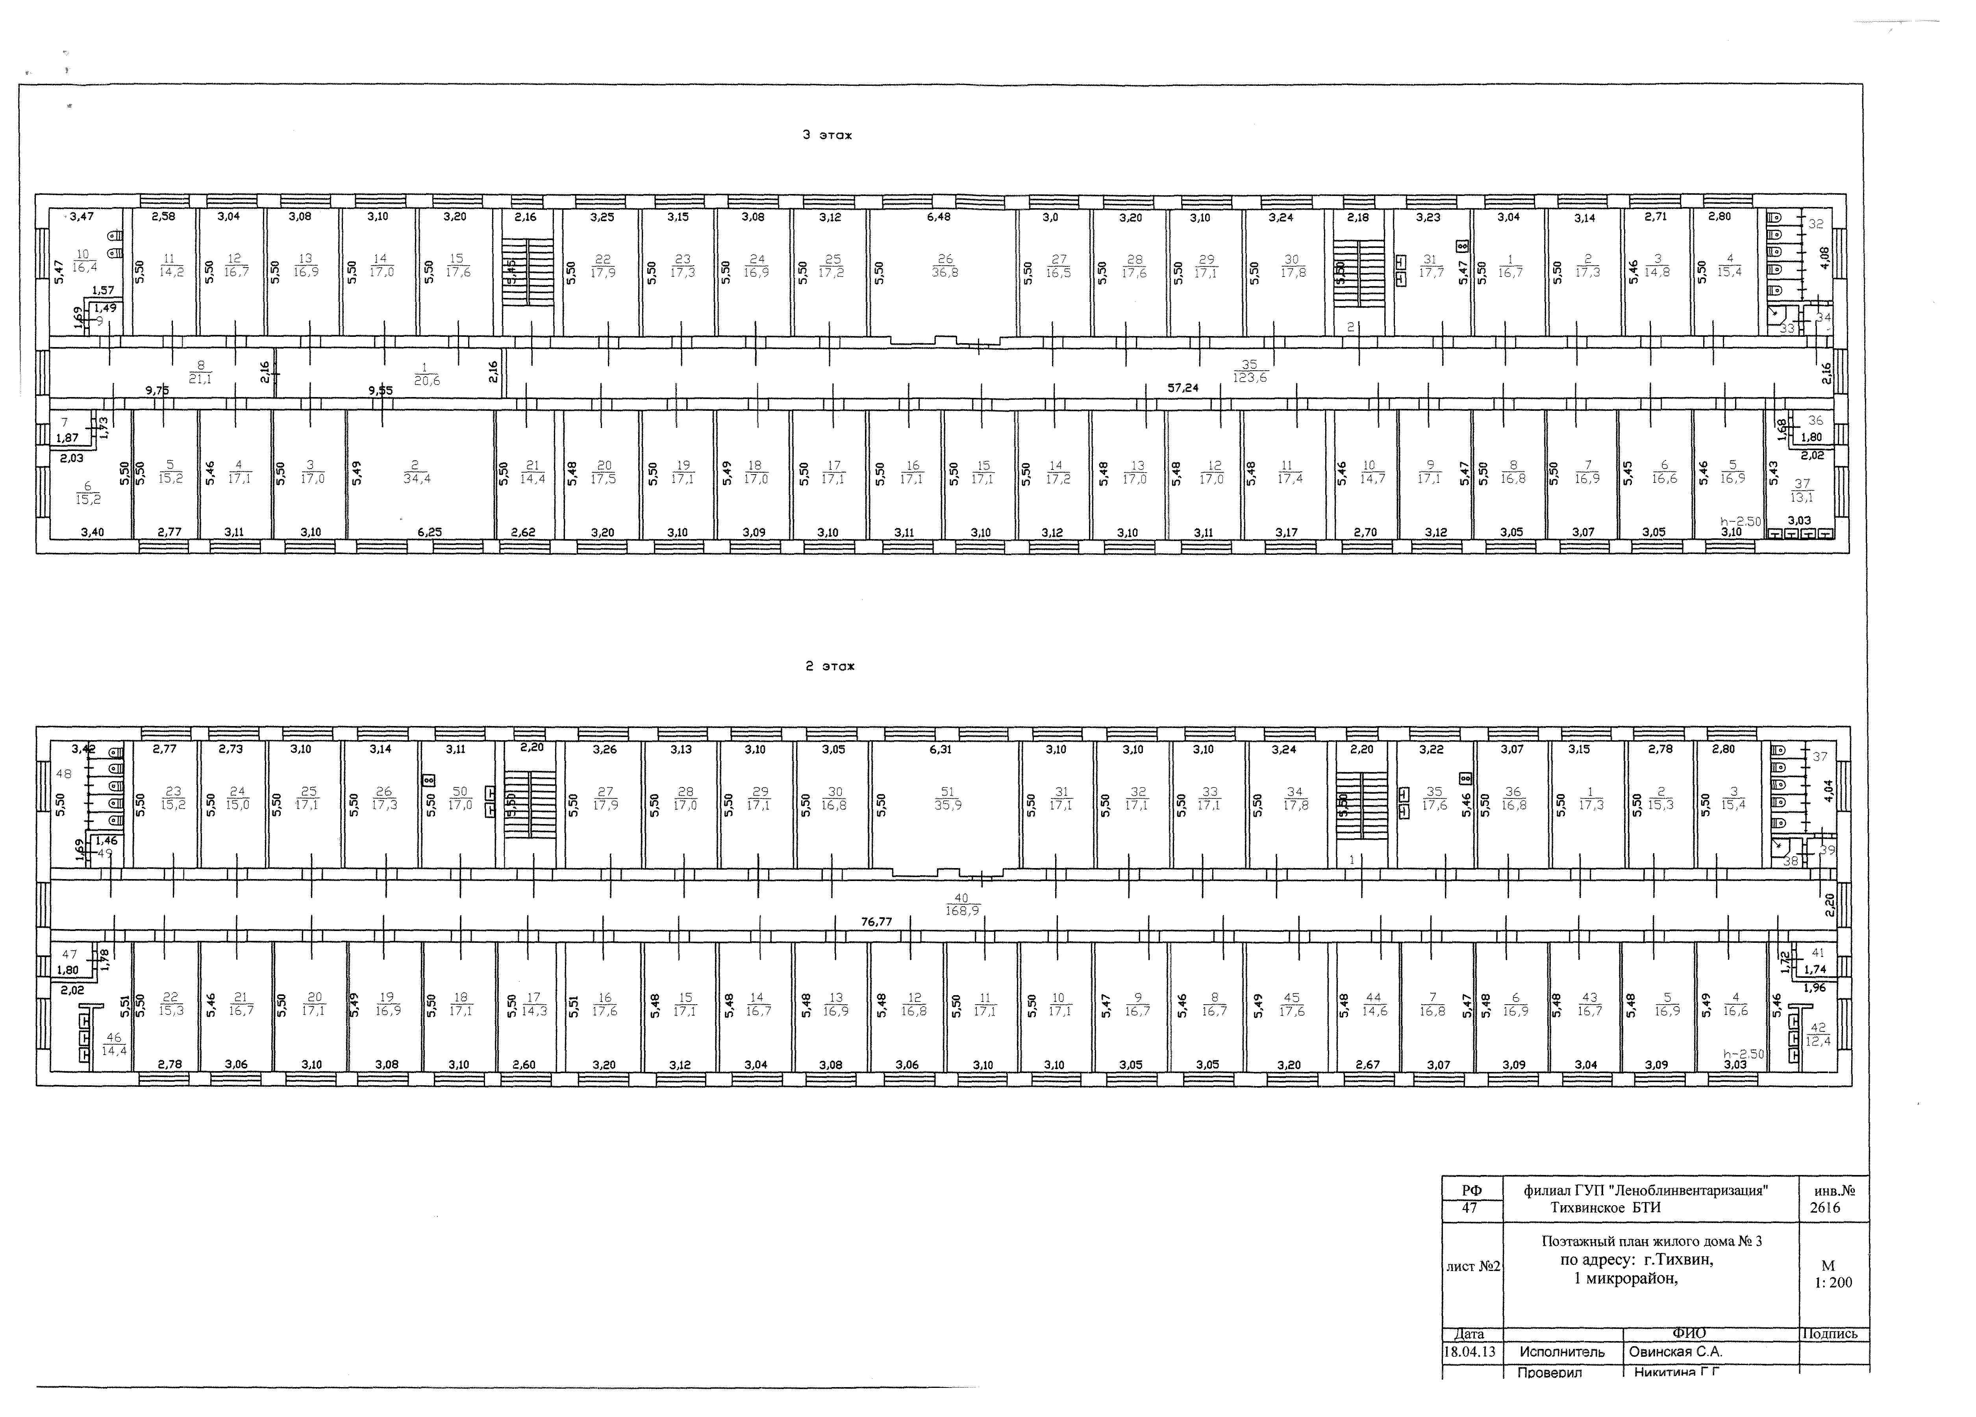

Приложение №1
к постановлению администрации
Тихвинского района
от 12 августа 2013 г. №01-2241-а

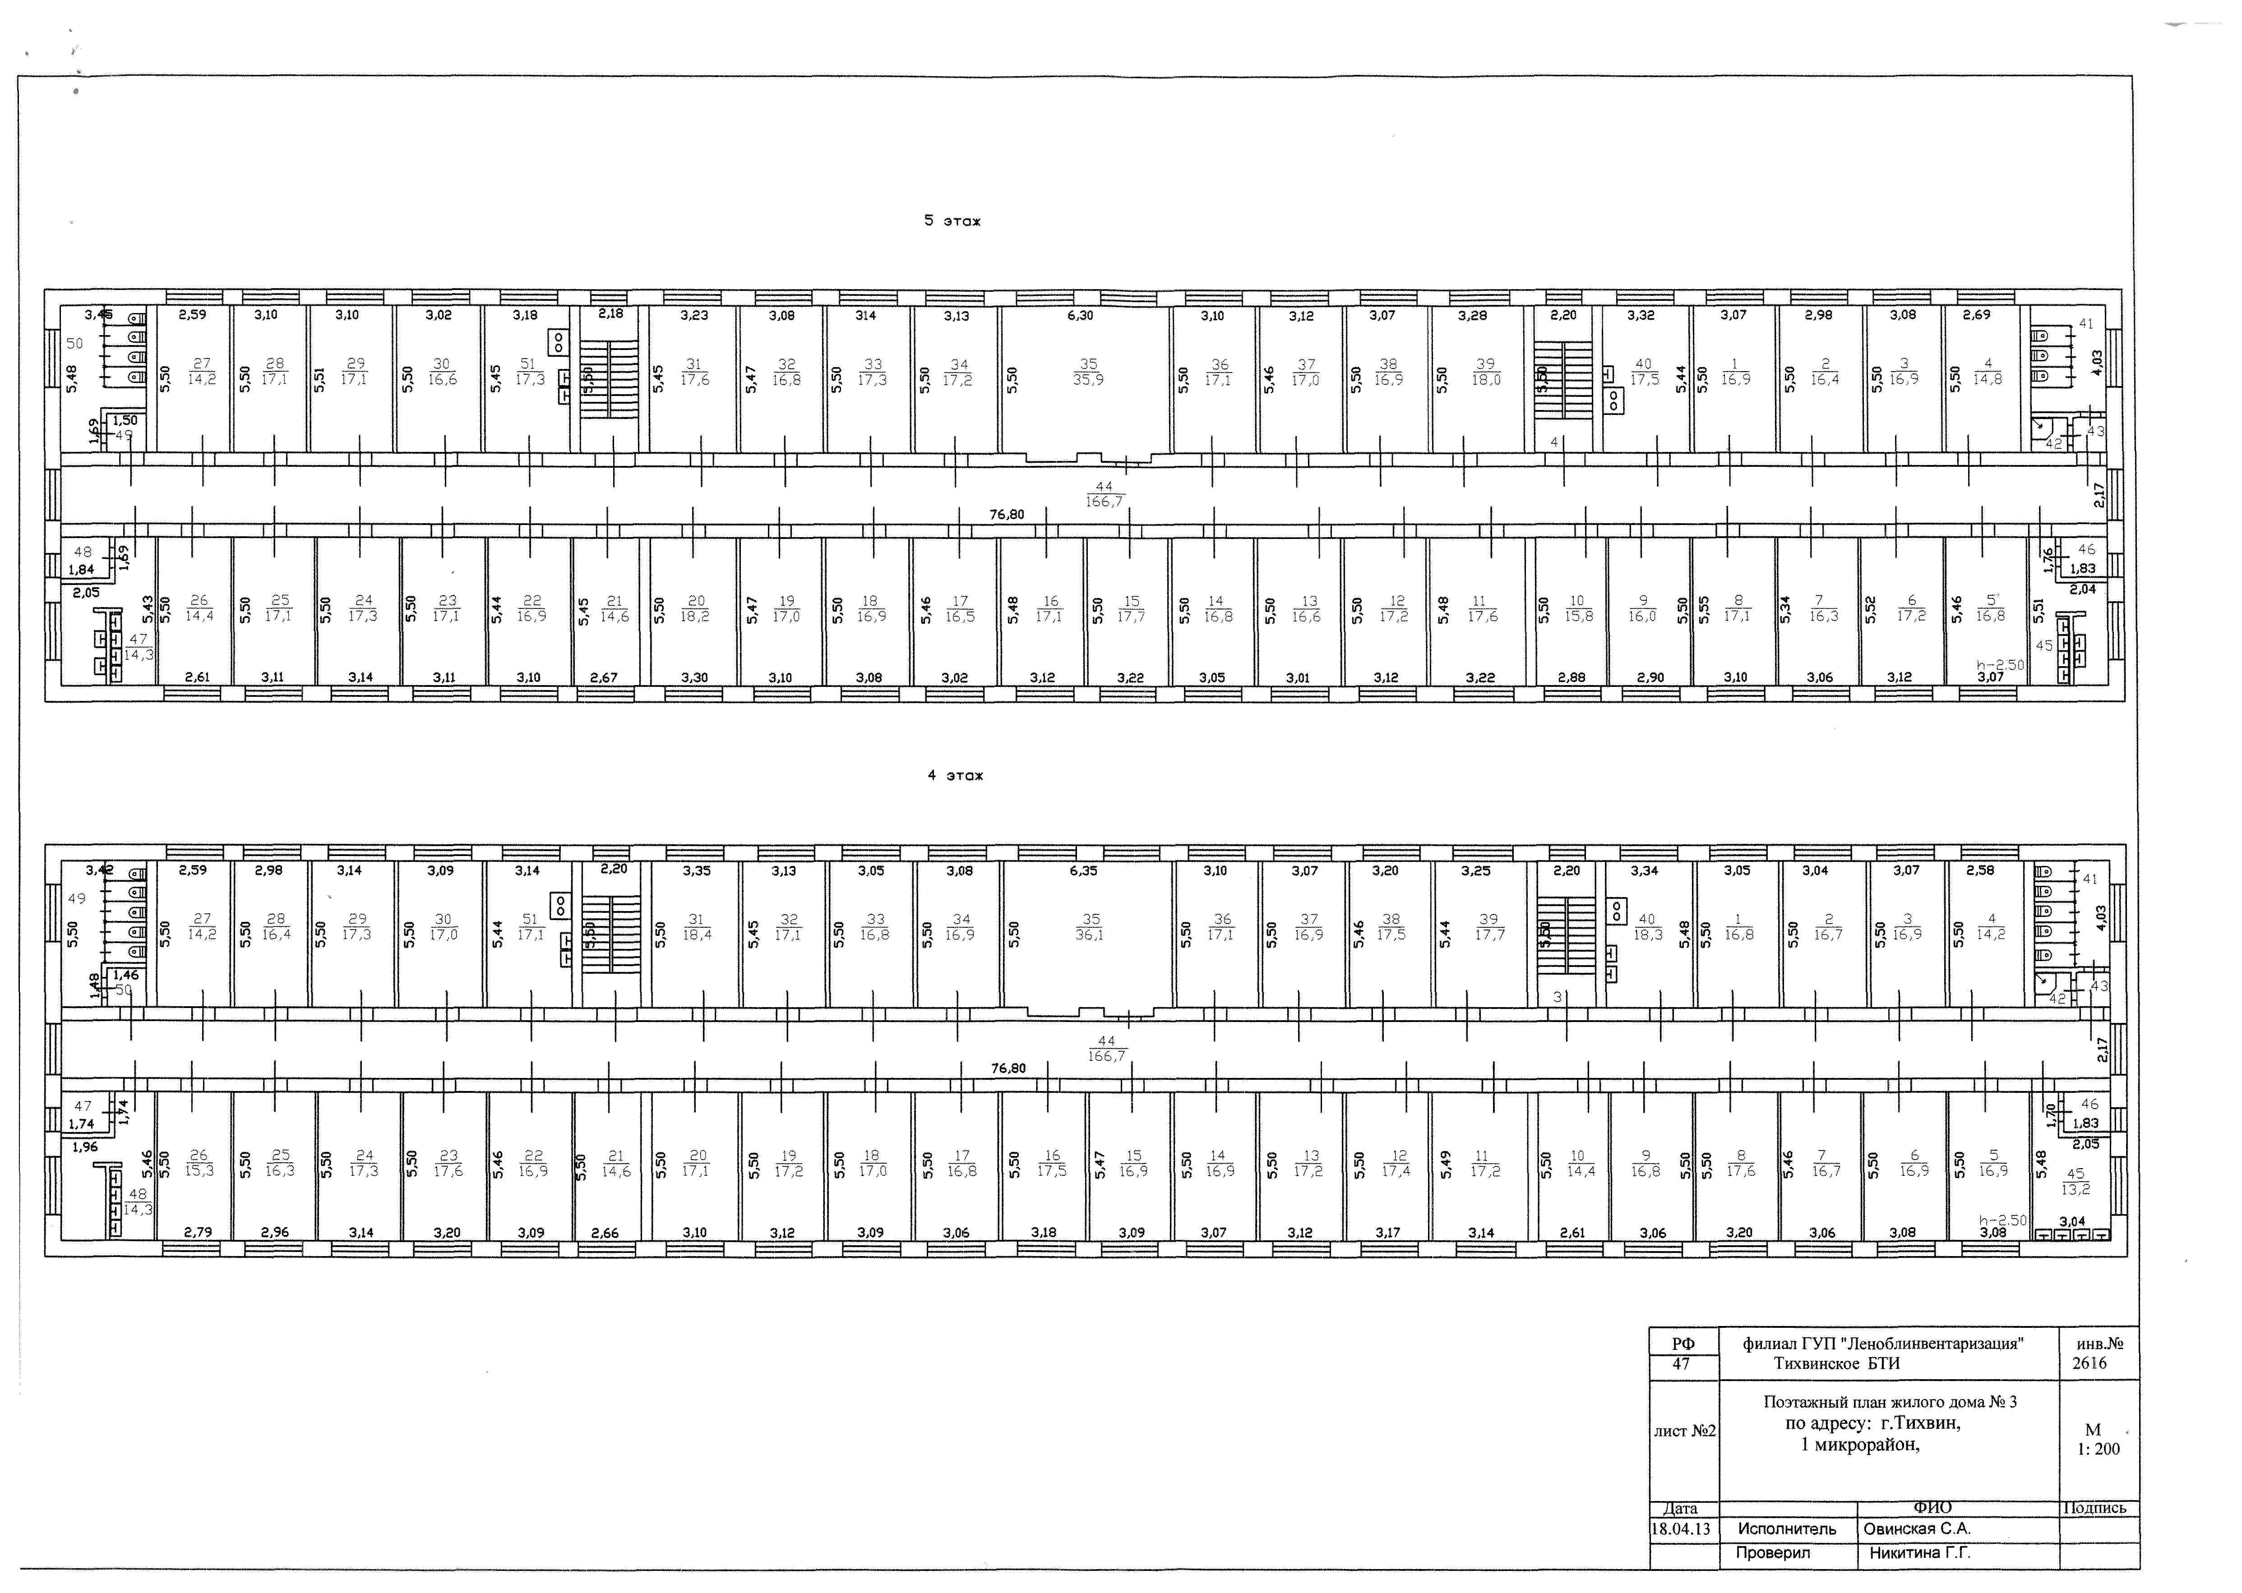

Приложение №2
к постановлению администрации
Тихвинского района
от 12 августа 2013 г. №01-2241-а

Нумерация комнат 2 этажа
в квартире 2 дома 3 микрорайона 1 города Тихвина

Этаж | Прежний номер  комнаты | Номер комнаты  на поэтажном плане | Площадь комнаты | Присвоенный номер квартиры
2 | 1 | 22 | 15,3 | 2
 | 2 | 23 | 15,2 | 2
 | 3 | 21 | 16,7 | 2
 | 4 | 24 | 15 | 2
 | 5 | 20 | 17,1 | 2
 | 6 | 25 | 17,1 | 2
 | 7 | 19 | 16,9 | 2
 | 8 | 26 | 17,3 | 2
 | 9 | 18 | 17,1 | 2
 | 10 | 27 | 17,9 | 2
 | 11 | 17 | 14,3 | 2
 | 12 | 28 | 17,0 | 2
 | 13 | 16 | 17,6 | 2
 | 14 | 29 | 17,1 | 2
 | 15 | 15 | 17,1 | 2
 | 16 | 30 | 16,8 | 2
 | 17 | 14 | 16,7 | 2
 | 18 | 31 | 17,1 | 2
 | 19 | 13 | 16,9 | 2
 | 20 | 32 | 17,1 | 2
 | 21 | 12 | 16,8 | 2
 | 22 | 5 | 16,9 | 2
 | 23 | 11 | 17,1 | 2
 | 24 | 34 | 17,8 | 2
 | 25 | 10 | 17,1 | 2
 | 26 | 36 | 16,8 | 2
 | 27 | 9 | 16,7 | 2
 | 28 | 1 | 17,3 | 2
 | 29 | 8 | 16,7 | 2
 | 30 | 2 | 15,3 | 2
 | 31 | 44 | 14,6 | 2
 | 32 | 3 | 15,4 | 2
 | 33 | 45 | 17,6 | 2
 | 34 | 7 | 16,8 | 2
 | 35 | 6 | 16,9 | 2
 | 36 | 43 | 16,7 | 2
 | 37 | 33 | 17,1 | 2
 | 38 | 4 | 16,6 | 2

________________

Приложение №3
к постановлению администрации
Тихвинского района
от 12 августа 2013 г. №01-2241-а

Нумерация комнат 3 этажа
в квартире 3 дома 3 микрорайона 1 города Тихвина

Этаж | Прежний номер  комнаты | Номер комнаты  на поэтажном плане | Площадь комнаты | Присвоенный номер квартиры
3 | 48 | 22 | 17,9 | 3
 | 49 | 21 | 14,1 | 3
 | 50 | 23 | 17,3 | 3
 | 51 | 20 | 17,5 | 3
 | 52 | 24 | 16,9 | 3
 | 53 | 19 | 17,1 | 3
 | 54 | 25 | 17,2 | 3
 | 55 | 18 | 17,0 | 3
 | 56 | 27 | 16,5 | 3
 | 57 | 17 | 17,1 | 3
 | 58 | 28 | 17,6 | 3
 | 59 | 16 | 17,1 | 3
 | 60 | 29 | 17,1 | 3
 | 61 | 15 | 17,1 | 3
 | 62 | 30 | 17,8 | 3
 | 63 | 14 | 17,2 | 3
 | 64 | 1 | 16,7 | 3
 | 65 | 13 | 17,0 | 3
 | 66 | 2 | 17,3 | 3
 | 67 | 12 | 17,0 | 3
 | 68 | 3 | 14,8 | 3
 | 69 | 11 | 17,4 | 3
 | 70 | 4 | 15,4 | 3
 | 71 | 10 | 14,7 | 3
 | 72 | 9 | 17,1 | 3
 | 73 | 8 | 16,8 | 3
 | 74 | 7 | 16,9 | 3
 | 75 | 6 | 16,6 | 3
 | 76 | 5 | 16,9 | 3

_______________

Приложение №4
к постановлению администрации
Тихвинского района
от 12 августа 2013 г. №01-2241-а

Нумерация комнат 4 этажа
в квартире 4 дома 3 микрорайона 1 города Тихвина
Этаж | Прежний номер  комнаты | Номер комнаты  на поэтажном плане | Площадь комнаты | Присвоенный номер квартиры
4 | 77 | 27 | 14,2 | 4
 | 78 | 26 | 15,3 | 4
 | 79 | 28 | 16,4 | 4
 | 80 | 25 | 16,3 | 4
 | 81 | 24 | 17,3 | 4
 | 82 | 29 | 17,3 | 4
 | 83 | 23 | 17,6 | 4
 | 84 | 30 | 17,0 | 4
 | 85 | 22 | 16,9 | 4
 | 86 | 13 | 17,2 | 4
 | 87 | 21 | 14,6 | 4
 | 88 | 32 | 17,1 | 4
 | 89 | 20 | 17,1 | 4
 | 90 | 33 | 16,8 | 4
 | 91 | 19 | 17,2 | 4
 | 92 | 34 | 16,9 | 4
 | 93 | 18 | 17,0 | 4
 | 94 | 36 | 17,1 | 4
 | 95 | 17 | 16,8 | 4
 | 96 | 37 | 16,9 | 4
 | 97 | 16 | 17,5 | 4
 | 97а | 14 | 16,9 | 4
 | 98 | 35 | 36,1 | 4
 | 99 | 38 | 17,5 | 4
 | 100 | 39 | 17,7 | 4
 | 101 | 12 | 17,4 | 4
 | 102 | 31 | 18,4 | 4
 | 103 | 9 | 16,8 | 4
 | 104 | 15 | 16,9 | 4
 | 105 | 10 | 14,4 | 4
 | 106 | 11 | 17,2 | 4
 | 107 | 8 | 17,6 | 4
 | 108 | 2 | 16,7 | 4
 | 109 | 7 | 16,7 | 4
 | 110 | 1 | 16,8 | 4
 | 111 | 6 | 16,9 | 4
 | 112 | 3 | 16,9 | 4
 | 113 | 5 | 16,9 | 4
 | 114 | 4 | 14,2 | 4

_______________

Приложение №5
к постановлению администрации
Тихвинского района
от 12 августа 2013 г. №01-2241-а

Нумерация комнат 5 этажа
в квартире 5 дома 3 микрорайона 1 города Тихвина
Этаж | Прежний номер  комнаты | Номер комнаты  на поэтажном плане | Площадь комнаты | Присвоенный номер квартиры
5 | 115 | 26 | 14,4 | 5
 | 116 | 27 | 14,2 | 5
 | 117 | 25 | 17,1 | 5
 | 118 | 28 | 17,1 | 5
 | 119 | 24 | 17,3 | 5
 | 120 | 29 | 17,1 | 5
 | 121 | 23 | 17,1 | 5
 | 122 | 30 | 16,6 | 5
 | 123 | 22 | 16,9 | 5
 | 124 | 21 | 14,6 | 5
 | 125 | 20 | 18,2 | 5
 | 126 | 31 | 17,6 | 5
 | 127 | 19 | 17,0 | 5
 | 128 | 32 | 16,8 | 5
 | 129 | 18 | 16,9 | 5
 | 130 | 33 | 17,3 | 5
 | 131 | 17 | 16,5 | 5
 | 132 | 34 | 17,2 | 5
 | 133 | 16 | 17,1 | 5
 | 134 | 15 | 17,7 | 5
 | 135 | 14 | 16,8 | 5
 | 136 | 36 | 17,1 | 5
 | 137 | 13 | 16,6 | 5
 | 138 | 37 | 17,0 | 5
 | 139 | 12 | 17,2 | 5
 | 140 | 38 | 16,9 | 5
 | 141 | 11 | 17,6 | 5
 | 141а | 35 | 35,9 | 5
 | 142 | 39 | 18,0 | 5
 | 143 | 10 | 15,8 | 5
 | 144 | 9 | 16,0 | 5
 | 145 | 8 | 17,1 | 5
 | 146 | 1 | 16,9 | 5
 | 147 | 7 | 16,3 | 5
 | 148 | 2 | 16,4 | 5
 | 149 | 6 | 17,2 | 5
 | 150 | 3 | 16,9 | 5
 | 151 | 5 | 16,8 | 5
 | 152 | 4 | 14,8 | 5
___________

